支付开票(新版)重试、重开系分文档
项目：支付开票(新版)重试、重开系分说明
版本号：V1.0
受控状态：受控

编写：
审核：
批准：

修订记录
类别：A-增加；M-修改；D-删除
修订日期 | 版本号 | 修订类别 | 描述 | 修改人
2019-1-14 | v1.0 | A | 支付开票(新版)系分说明 | 陆健辉

项目说明
诺诺电子发票对支付开票功能的流程进行改造，完善一期只实现的支付交易开票申请功能工，增加失败重试，以及开错重开功能。

功能、概念描述
注：以下概念名称解释请认真阅读，有助于更好理解文档内容。
编号 | 概念名称 | 概念解释
1 | 重试（开票重试） | 对于开票结果失败的票，支付宝端再发起的开票申请
2 | 重开（发票重开） | 支付交易已在诺诺开票服务成功开票，但由于发票内容存在错误，需要重新开一张新票。重开操作包括：蓝票冲红（开红票）+开新蓝票
3 | 首开（首次开票） | 支付交易未在诺诺开票服务成功开票
4 | 处理状态 | 某笔交易订单是否正在处理中（开票处理），只有两种状态：在处理和未在处理
5 | 开票状态 | 某笔交易订单处在开票的何种状态中，状态有：0：开票申请入库，1：蓝票开票中，2：蓝票开成功，3：蓝票开票失败，4：红票开票在，5：红票开票成功，6红票开票失败
6
7

开票重试功能
开票重试的前置条件是：
- 支付交易开票申请已受理。
- 已进行开票处理。
- 开票结果是开票失败。

开票重试关键逻辑：只做上Kafka进行开票操作，不做发票数据操作（票已入库）。

发票重开功能
发票重开牵制条件是：
- 开票申请中有传重开标识。
- 对应交易订单号的开票状态是：蓝票开票成功。
- 重开次数未超限。

发票重开关键逻辑：对于开票服务来说，发票重开其实涉及到两次开票，先是之前蓝票的冲红（即所谓的开红票），其次当蓝票冲红成功后开新蓝票（开新蓝票的前提是，开红票成功）

功能设计

功能流程图
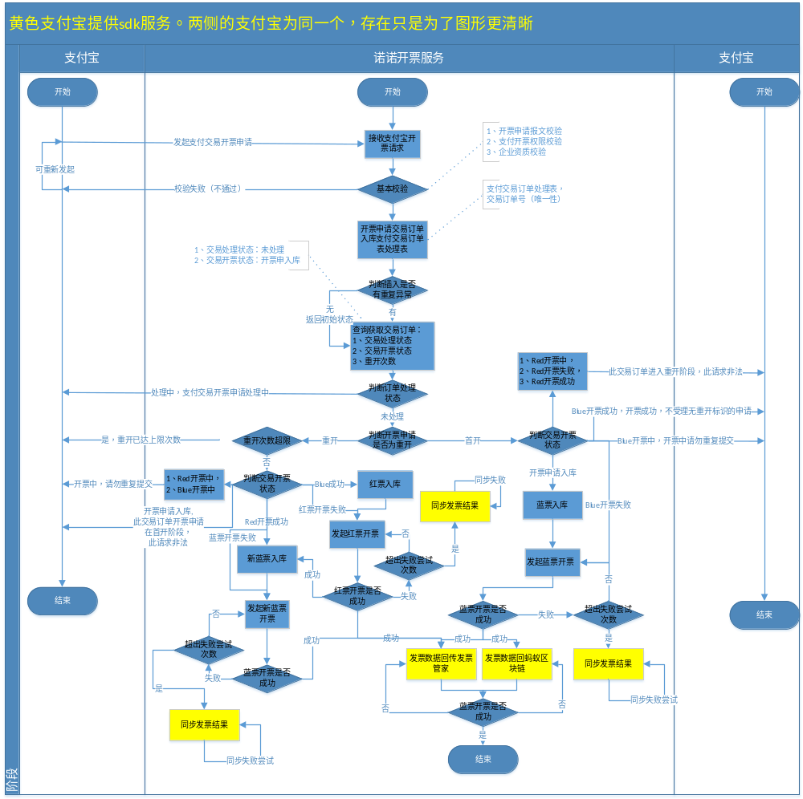
3-1 支付开票（新版）流程图

功能设计说明

首开处理（根据开票状态来描述处理逻辑）
- 开票申请入库状态
- 生成发票流水号，入库相关发票表，并将发票流水回写“支付交易订单处理表”。
- 组装开票报文上Kafka开票。
- 蓝票开票失败状态
- 根据“交易订单号”获取对应的“发票流水号”。
- 根据“发票流水号”从发票相关表获取开票数据。
- 组装开票报文上Kafka开票。
- 蓝票开票中状态
- 返回支付宝，开票中，请勿重复提交。
- 蓝票开票成功状态
- 返回支付宝，开票成功，不受理无重开标识的开票申请。
- 红票开票中、红票开票失败、红票开票成功状态
- 返回支付宝，此交易订单进入重开阶段，此请求非法。

重开处理功能
- 蓝票开票成功状态
- 生成红票，新蓝票的“发票流水号”。
- 将红票数据入库相关发票表。
- 将红、蓝票“发票流水号”回写“支付交易订单处理表”。
- 组装红票开票报文上Kafka开票。
- 根据“交易订单号”获取对应的新蓝票“发票流水号”
- 将新蓝票数据入库相关发票表。
- 组装新蓝票开票报文上Kafka开票。
- 蓝票开票失败状态
- 根据“交易订单号”获取对应的“发票流水号”。
- 根据“发票流水号”从发票相关表获取开票数据。
- 组装蓝票开票报文上Kafka开票。
- 红票开票成功状态
- 根据“交易订单号”获取对应的新蓝票“发票流水号”。
- 将新蓝票数据入库相关发票表。
- 组装新蓝票开票报文上Kafka开票。
- 红票开票失败状态
- 根据“交易订单号”获取对应的红票“发票流水号”。
- 根据“发票流水号”从发票相关表中获取开票数据。
- 组装红票开票报文上Kafka开票
- 根据“交易订单号”获取对应的新蓝票“发票流水号”。
- 将新蓝票数据入库相关发票表。
- 组装新蓝票开票报文上Kafka开票。
- 红票开票中、蓝票开票中状态
- 返回支付宝，开票中，请勿重复提交。
- 开票申请入库状态
- 返回支付宝，此交易订单在首开阶段，此请求非法。

新增表结构说明
- 支付交易订单处理表（alipay_trade_order_no_process）
apply_id唯一索引。
编号 | 字段名 | 字段类型 | 描述
1 | id | bigint(20) | 主键id
2 | trade_order_no | varchar(36) | 交易订单号
3 | is_process | tinyint(1) | 交易订单是否在处理中 true false
4 | trade_process_status | tinyint(2) | 交易处理状态：0：开票申请入库，1：蓝票开票中，2：蓝票开成功，3：蓝票开票失败，4：红票开票在，5：红票开票成功，6红票开票失败
5 | invoice_id_blue | varchar(32) | 发票流水号(蓝票)
6 | invoice_id_red | varchar(32) | 发票流水号（红票）
7 | apply_id | varchar(35) | 支付宝开票申请Id
8 | create_time | datetime | 记录添加时间
9 | update_time | datetime | 记录更新时间

